No-Code-Robotik: Montage biegsamer Kabel

In Fertigungsprozessen erfolgt die Montage bzw. das Stecken biegeschlaffer Kabel überwiegend manuell. Denn die geringe Steifigkeit und Empfindlichkeit erfordert eine hohe Genauigkeit und sehr viel Fingerspitzengefühl. Für das Stecken von Flachbandkabeln hat die Softwarefirma ArtiMinds Robotics einen neuen Ansatz entwickelt, der eine roboterbasierte Automatisierung dieses monotonen und unergonomischen Prozesses ermöglicht.

Karlsruhe, Juli 2021 – In der Elektronikfertigung ist neben der Steckerkonfektionierung das Stecken von Kabeln in Baugruppen ein sehr häufiger Anwendungsfall. Zur Signalübertragung kommen dort Flachbandkabel zum Einsatz, da sie beim Verbinden von Baugruppen Platz, Zeit und somit Geld sparen. Doch die Handhabung der formlabilen und empfindlichen Kabel ist aufgrund der geringen Steifigkeit schwierig und erfordert sehr viel Fingerspitzengefühl. Daher wird die Montage noch überwiegend manuell von einem Werker durchgeführt. Um die Effizienz und Ergonomie dieses Prozesses zu erhöhen, hat ArtiMinds Robotics einen neuen roboterbasierten Automatisierungsansatz entwickelt. Mittels Kraft-Momenten-gesteuerter Regelung lassen sich neue Einsatzbereiche für Industrieroboter erschließen, die bei einer herkömmlichen Programmierung nicht mit realistischem Aufwand umsetzbar sind.

Die Planung, Simulation und Programmierung der sensoradaptiven Anwendung erfolgt mit der No-Code-Softwarelösung ArtiMinds Robot Programming Suite (RPS). Zur Aufnahme des Flachbandkabels von einer definierten Position wird ein Vakuum-Greifer am Roboterarm montiert. Der “Spike-Search”-Baustein der Software gleicht Toleranzen beim Steckvorgang automatisch aus. D.h. um die richtige Einsteckposition zu finden, führt der Roboter eine kraftgeregelte Suchbewegung aus und versucht, das Kabel in die Buchse einzustecken. Sobald durch den Kraft-Momenten-Sensor eine definierte Einstecktiefe registriert wird, weiß der Roboter, dass er die Buchse gefunden hat und fügt das formlabile Bauteil an dieser Stelle robust ein. Anschließend stellt eine Zugprobe sicher, dass das Kabel korrekt sitzt.

www.artiminds.com

Bild & Videomaterial:

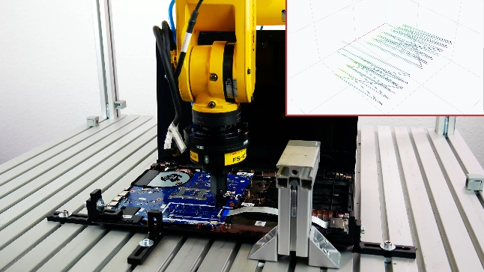

Bild 1: Um die richtige Einsteckposition zu finden, führt der Roboter eine kraftgeregelte Suchbewegung, gesteuert vom ArtiMinds RPS „Spike-Search“-Baustein, aus; Quelle: ArtiMinds Robotics GmbH

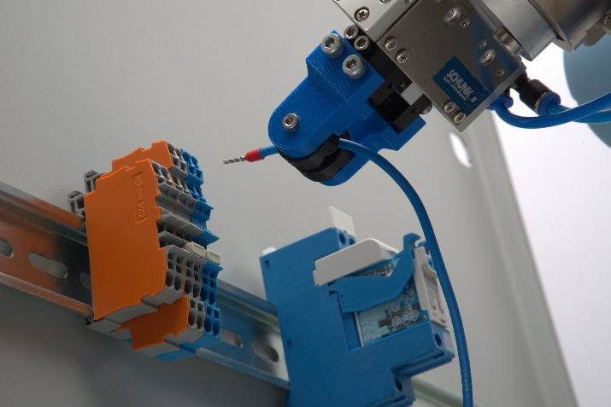

Bild 2: Auch eine spannende Anwendung: Einstecken biegsamer Kabel z.B. bei der Schaltschrankverdrahtung per Roboter; Quelle: ArtiMinds Robotics GmbH

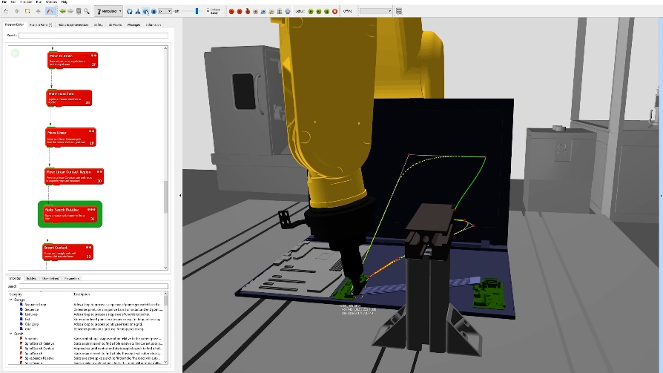

Bild 3: Die No-Code-Softwarelösung ArtiMinds Robot Programming Suite vereinfacht die Planung, Simulation und Programmierung der sensoradaptiven Anwendung; Quelle: ArtiMinds Robotics GmbH

Applikationsvideo: https://youtu.be/kjm5KqcrM2w

***
Hintergrundinformationen zu ArtiMinds Robotics:
Die ArtiMinds Robotics GmbH wurde 2013 als Spin-Off des Karlsruher Instituts für Technologie (KIT) gegründet. Die Vision des Technologieunternehmens: Softwarelösungen zu entwickeln, die das Programmieren und Bedienen von Industrierobotern vereinfachen und eine kosteneffiziente Integration und Instandhaltung sowie flexible Automatisierung ermöglichen. Das Unternehmen versteht sich nicht nur als Softwarehersteller, sondern als umfassender Service- und Lösungsanbieter, der mit dem Kunden komplexe Roboterprojekte mit Einsatz von SPS, Sensoren und elektrischen Greifern umsetzt. ArtiMinds berät den Anwender von der Planung, Programmierung, Simulation und Inbetriebnahme bis hin zur Wartung und Optimierung seiner Roboterapplikationen.
Mit einem Team von über 40 Mitarbeitern und rund 20 internationalen Vertriebspartnern betreut ArtiMinds Robotics Kunden aus unterschiedlichsten Branchen in über 20 Ländern.
Zu den Anwendern der ArtiMinds Softwarelösungen zählen international agierende Fertigungs- und Technologieunternehmen aus der Automotive-, Elektrotechnik- und Konsumgüterindustrie sowie Anlagen- und Maschinenbauer.
Die Softwarelösungen ArtiMinds RPS und LAR sind mit einer Vielzahl von Roboterherstellern sowie den gängigsten Greifern, Kamerasystemen und Kraft-Momenten-Sensoren kompatibel und bilden damit die perfekte Basis für eine flexible Automatisierung. Die grafische, intuitive Benutzeroberfläche ersetzt das textuelle Programmieren und macht spezifische Programmierkenntnisse überflüssig. Per Drag and Drop wählt der Anwender die gewünschten Funktionen und Bewegungen aus vorgefertigten Templates aus und generiert sein Programm in der nativen Roboterprogrammiersprache. So können selbst komplexe sensor-adaptive Applikationen robust und effizient umgesetzt werden. Mit den durch die LAR automatisch erfassten und aufbereiteten Sensordaten erhält der Anwender essentielle Einblicke in seine Prozesse, um diese im weiteren Betrieb kontinuierlich zu optimieren.

Pressekontakt:
ArtiMinds Robotics GmbH
Albert-Nestler-Str. 11
76131 Karlsruhe, Germany
Silke Glasstetter
Head of Marketing
Tel. +49 721 509998 -21
E-Mail silke.glasstetter@artiminds.com
Web www.artiminds.com

